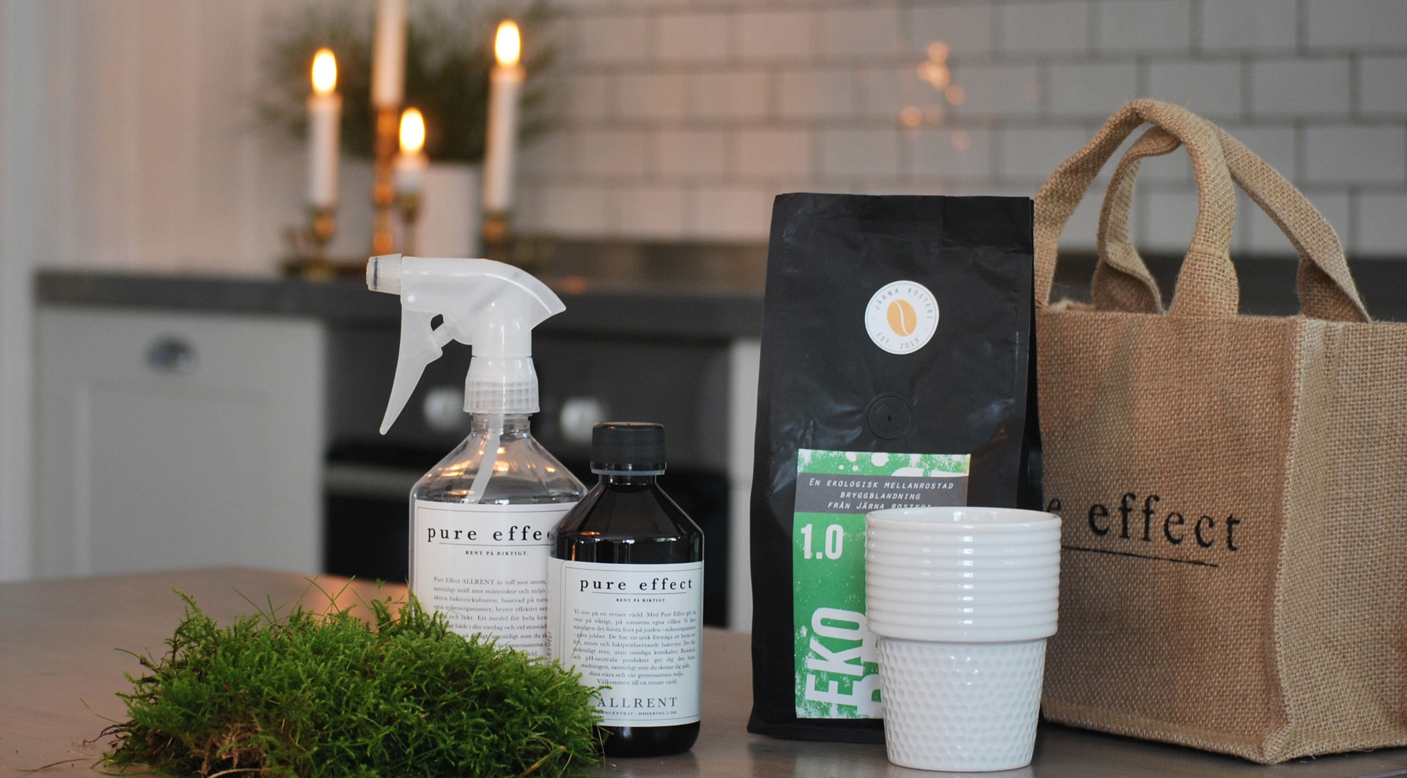

Pure Effects julkasse
- städa in julen med goda bakterier

Snart är det dags att julstäda och tänka på julklappar. Pure Effect hoppas att många firar en mer hållbar jul i år och julputsar med biologisk allrengöring för hemmet - som både gör riktigt rent och är snäll mot människor och miljö. Pure Effects städprodukter passar även utmärkt som julklapp - en ren omtanke i fin förpackning. I den speciella julkassen ingår, förutom Pure Effects allrengöring för hela hemmet, även ett gott ekologiskt kaffe från Järna rosteri att njuta av.

Om Pure Effect, bioteknik och städande bakterier
Pure Effect erbjuder en ny generation städmedel som både rengör på djupet och är skonsamt mot miljö och människa. Pure Effect baseras på bioteknik – en hållbar, grön teknik som har använts inom professionell rengöring i 15 år och nu lanseras även för hemmastädning.

Pure Effects rengöring innehåller en aktiv bakteriekultur som kan jämföras med den som finns i yoghurt. De goda, aktiva bakterierna rengör på djupet i materialens porer och städar bort smuts, fett och lukt. Det blir rent på riktigt även där det annars är svårt att komma åt, till exempel i golvspringor. Dessutom fortsätter de att arbeta när vi slutat städa.

Basprodukten “Allrent” används till alla ytor i hemmet som tål vatten, som till exempel kök, toalett, golv, möbler, fönster och speglar. En enda flaska ersätter med andra ord kemikaliecocktailen av alla de traditionella medel vi annars har i städskåpet.
Produkterna säljs i den egna webbshopen (www.pureeffect.se/webbshop) och hos utvalda återförsäljare i Sverige. En 300 ml-flaska koncentrerad Pure Effect Allrent ger 60 liter allrengöring.
Pure Effect Julkasse, Allrent startkit 300 ml (ger 60 liter) och ekologiskt bryggkaffe från Järna rosteri, levereras i fairtrade jutekasse, 350 kr
Pure Effect Allrent startkit 300 ml (ger 60 liter), 275 kr
Pure Effect Allrent refill 500 ml (ger 120 liter), 225 kr
Pure Effect Kalkrent 1 000 ml, 150 kr
Pure Effekt städdukar 2-pack, Svanenmärkt mikrofiberduk, 125 kr
För mer information, kontakta:
Linda Rosendahl Nordin, medgrundare och presskontakt, linda.nordin@pureeffect.se, 070-378 43 55
Lina Segerdahl, medgrundare och VD, lina.segerdahl@pureffect.se, 073-210 00 00
Om Pure Effect
Pure Effect lanserades i Sverige 2014 av entreprenörerna Lina Segerdahl och Linda Rosendahl Nordin - först på marknaden att erbjuda bioteknologiska rengöringsprodukter för hemmet. Produkterna baseras på en aktiv bakteriekultur som gör rent på djupet. Pure Effect:s rengöring är tuff mot fett, lukt och
smuts och samtidigt snäll mot människor och miljö. www.pureeffect.se

